Бишкек шаарынын Свердлов районунун №11 орто мектеби
Кыргыз тили (окутуу орус тилинде жүргүзүлгөн мектептер үчүн) 5-класс
Мугалим: Талипова Г.Н
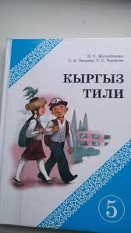
Сабактын темасы: Этиштин жактарын чактарын кайталоо
Кептик темасы: Ким эмнеге кызыгат?

Лексика: кызыгуу, атак-данк, балык уулоо, атактуу, белгилүү, музыка угуу, ыр жазуу,
бак өстүрүү.

Сабактын максаттары: Жаны лексика менен таанышышат жана кебинде активдештиришет.
Этиштин жактарын, чактарын кайталашат. Тема боюнча суроолорго жооп беришет.
Белгилүү адамдардын кызыгуулары жөнүндө билишет.

Этиш( глагол) - заттын ал-абалын билдирүүчү сөз түркүм.
Глагол- Самостоятелная часть речи, которая обозначает состяние и действие предмета.
Эмне кылды? Эмне кылат? Эмне кылып жатат? Эмне болду? Эмне болуп жатат?
деген суроолорго жооп берет. Отвечает на вопросы Что делать? Что сделать?
Мисалы: Айша сайма сайды. Айша эмне кылды? Сайма сайды.
Этиштин үч чагы бар Алар:
- Учур чак ( настоящее вр)
- Өткөн чак ( прошедшее вр)
- Келер чак ( будущее вр)

Этиштин жактары
Жак (Лицо) | Жекелик сан ( един. числ) | Көптүк сан( Множ. числ)
1- жак- лиц | Мен.  Мен баратам ( Я иду) | Биз.  Биз баратабыз. ( мы идем)
2-жак- лиц | Сен, Сиз  Сен баратасын.(Ты идещь) | Силер, Сиздер  Силер баратасынар. (Вы идете)
3-жак-лиц | Ал  Ал баратат. (Он идет) | Алар  Алар баратышат.( Они идут)

Сөздүк менен иштөө

Кызыгуу - интересоваться
Чопо - глина
Балык улоо - ловить рыбу
Атактуу - знаменитый
Атак-данкк ээ болгон - стали знамениты,прославились

1-көнүгүү. Сүрөттөрдү карап суроолорго жооп бергиле.
- Сүрөттө кимдер тартылган?
- Алар эмне кылганды жакшы көрүшөт?
- Алар эмнелерге кызыгышат?
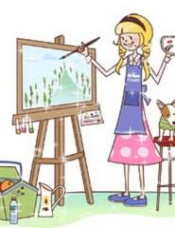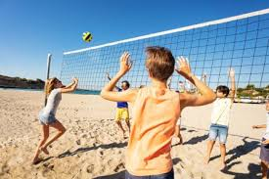

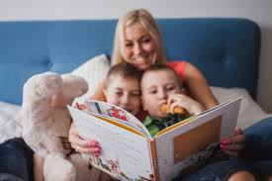
2-көнүгүү
Ким?Кимдер? | Эмне кылганды жакшы көрүшөт? (көрөт) | Ал эмнеге кызыгат?Алар эмнеге кызыгышат?
- Алена | Сүрөт тартканды жакшы көрөт | Ал сүрөткө кызыгат
- Балдар | Волейбол ойногонду жакшы көрүшөт | Алар волейболго кызыгышат
- Апасы жана балдары | Китеп окуганды жакшы көрүшөт | Алар китеп окууга кызыгышат.

4-көнүгүү. Белгилүү адамдар жана алардын кызыгуулары.

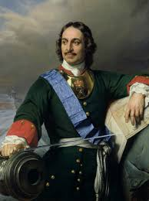
Ким? | Ал эмнеге кызыккан?
Падыша Петр 1 | көп маркаларды чогултканды жакшы көргөн.

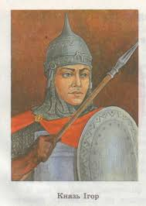
Ким? | Эмне кылганды жакшы көргөн?
Князь Игорь | Операга музыкан жазганды жакшы көргөн

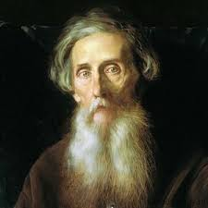
Ким? | Ал эмнеге кызыгат?
Владимир Иванович Даль | Орус сөздөрүн, макалдарын чогултканга кызыккан

Үйгө тапшырма . 161-бет. 7-көнүгүү
Өз кызыгууларынар жөнүндө жазгыла

